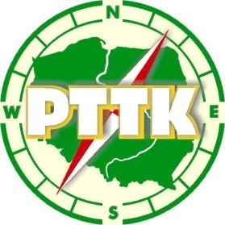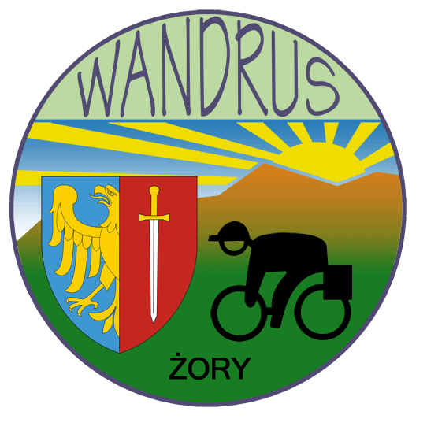

Jola i Maniuś

w Czerwionce-Leszczynach

zaprasza

**W DNIU 19 PAŹDZIERNIK 2014**

CZŁONKÓW KLUBU WANDRUS I RAMŻA ORAZ ZAPROSZONYCH PRZYJACIÓŁ NA :

POWRÓT z 57 Zakończenia Turystycznego Sezonu Kolarskiego

## Chudów Klub im. Wł. Huzy Gliwice

# REGULAMIN

**ORGANIZATOR: Jola i Maniuś Niewińscy**

**ZGŁOSZENIA: Dla klubowiczów PTTK Wandrus i PTTK Ramża oraz zaproszonych przyjaciół na mecie pod zamkiem w Chudowie.**

**KOSZTY WŁASNE:** Chęć powrotu przez miejscowość Czerwionka-Leszczyny.

( tam zakończenie i powrót do domu we własnym zakresie)

**START: 12:15 dnia 19 października 2014 r. zamek Chudów**

**TRASA:** Za prowadzącą Jolantą Niewińską oraz Michałem Jastrzębskim , Chudów zamek, Ornontowice, Ameryka, Czerwionka-Leszczyny, dzielnica Malenie.

**META:** **Rezydencja wiejska „Malenie”** gdzie odbędzie się:

**Poczęstunek:**

* **Gorący kapuśniak**
* c**hleb ze smalcem i ogórkiem kiszonym**
* **gorące napoje i ciastko**
* **ewentualnie pieczenie kiełbasek ( kiełbaski we własnym zakresie)**

**ŚWIADCZENIA:**

* pieczątka okolicznościowa
* podany powyżej poczęstunek zapewnia organizator

**WARUNKI**

**UCZESTNICTWA:**

* Dobra Forma i humor , Sprawny Rower.
* **Ubezpieczenie** w ramach aktualnej legitymacji PTTK

**pozostali uczestnicy** **we własnym zakresie**.

* DZIECI BIORĄ UDZIAŁ WYŁĄCZNIE POD OPIEKĄ DOROSŁYCH.

**KONTAKT:** Jolanta Niewińska e-mail: jolawandruska@vp.pl

Telefon 793 010 028

***MIŁYCH TURYSTYCZNYCH WRAŻEŃ ŻYCZĄ***

***ORGANIZATORZY***